Instrucciones para Parent Portal

Muscogee County School District
Instrucciones para el acceso por primera vez

- Iniciar sesión en la dirección segura de internet del Parent Portal.
https://campus.muscogee.k12.ga.us/campus/portal/parents/muscogee.jsp

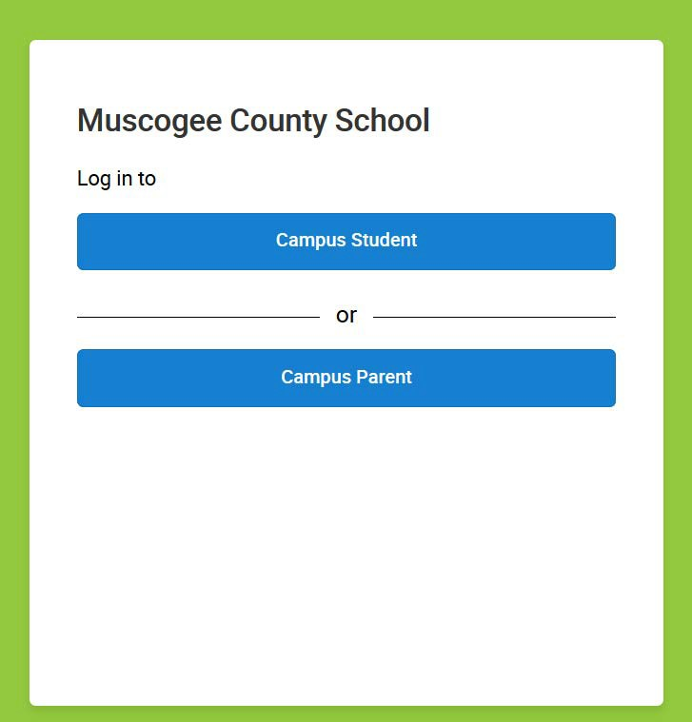
- Esto le lleva a la pantalla de abajo.

Haga clic aquí si es padre o necesidad de crear una nueva cuenta de usuario

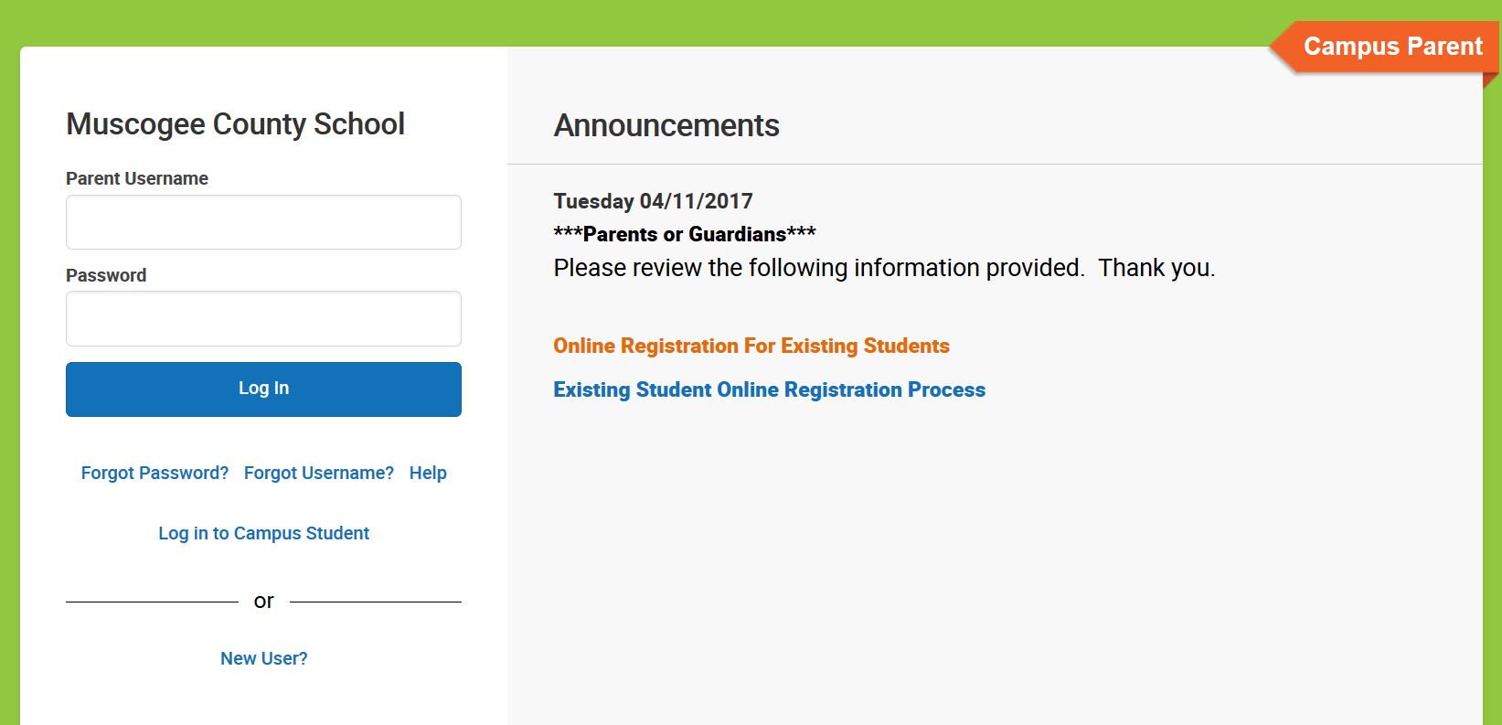

Haga clic aquí para crear su cuenta de portal.

Haga clic en Recuperar clave de activación.
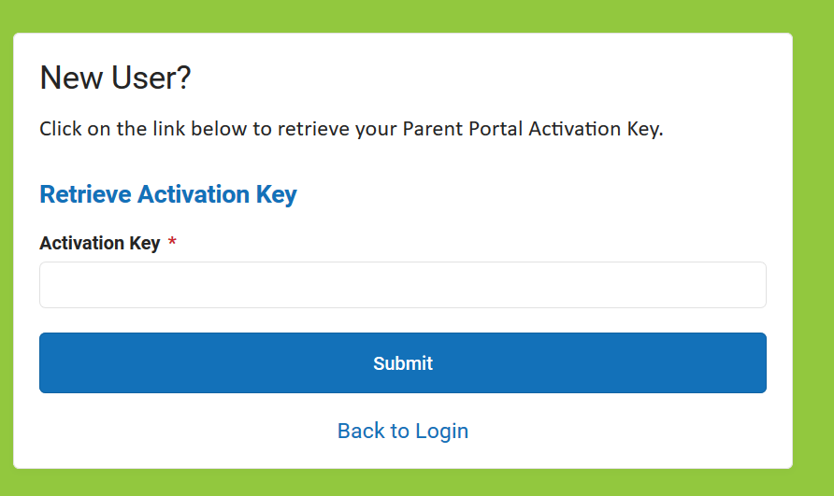

Ingrese el ultimo 4 del estudiante de SSN y la cumplianos del estudiante. Haga clic en el Boton Enviar cuando haya terminado.
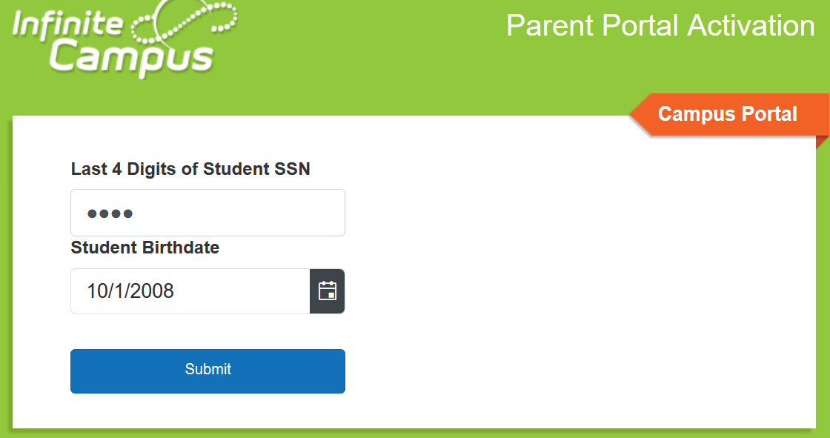

Anote o copie su Clave de Activacion. Haga clic en el boton Introducir manuelmente la clave de activacion cuando haya termindo.
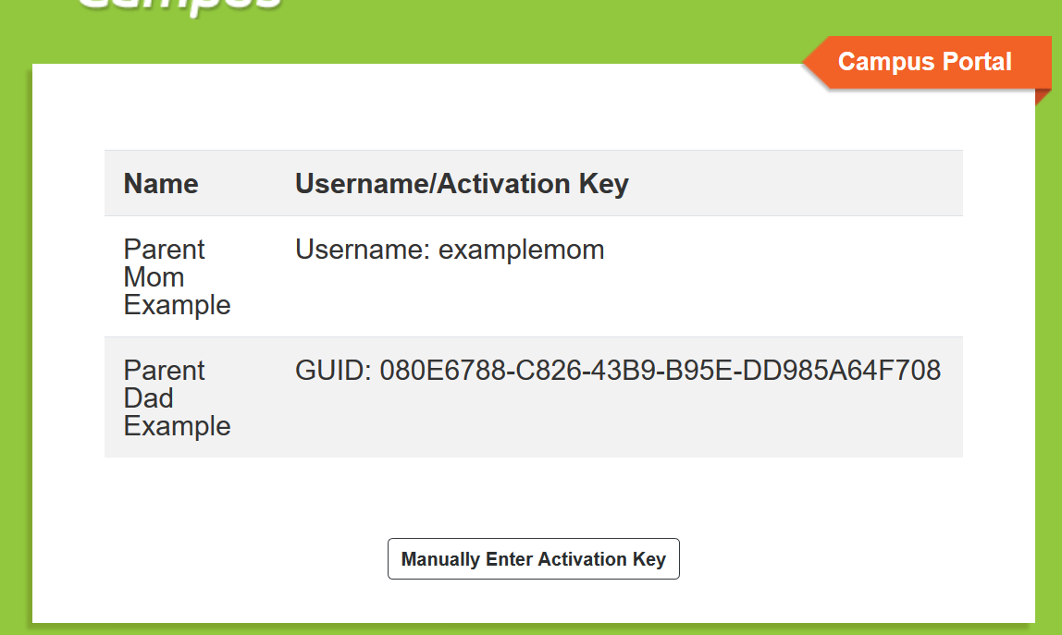
Si el padre tiene una cuenta del portal, se mostrará el nombre de usuario.
Si el padre no tiene una cuenta del portal, se mostrará la clave de activación. Debe escribir su clave o copiarla.

Introduzca o pegue su Clave de Activación. Haga clic en Enviar haya terminado.

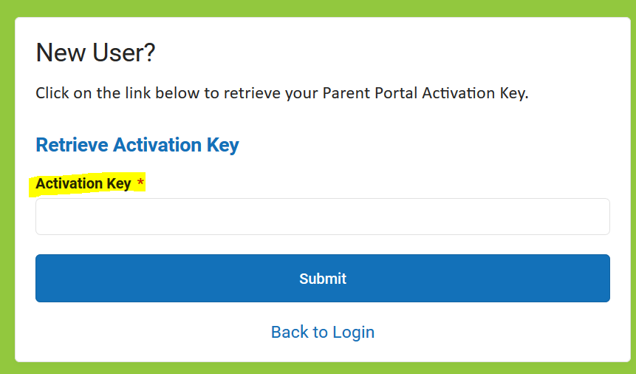

Nombre de usuario y creación de contraseñas

- Introduzca un nombre de usuario. Utilice un nombre de usuario alfanumerico (letras y numeros).
- Introduzca un Contrasna. Utilice una contrasena alfanumerica. Las contrasenas deben tener al menos 6 caracteres y considerarse una contrasena segura.
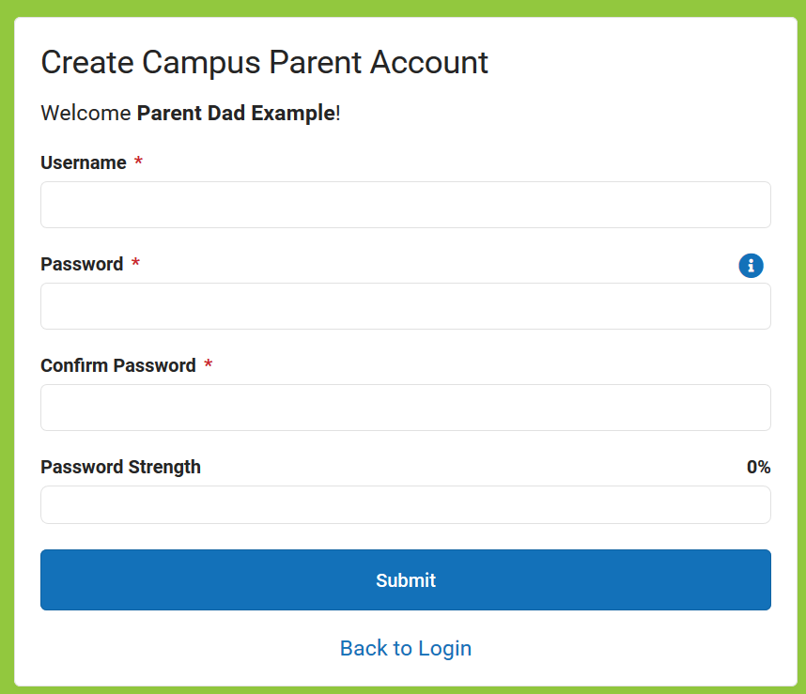

- Vuelva a introducir la contrasena en el campo Confirmar Contrasena.

- Haga clic en el boton Enviar.

Esta acción creará el nombre de usuario y la contraseña
Haga clic en Volver a iniciar sesión para introducir el nombre de usuario y la contraseña para acceder al Parent Portal.

